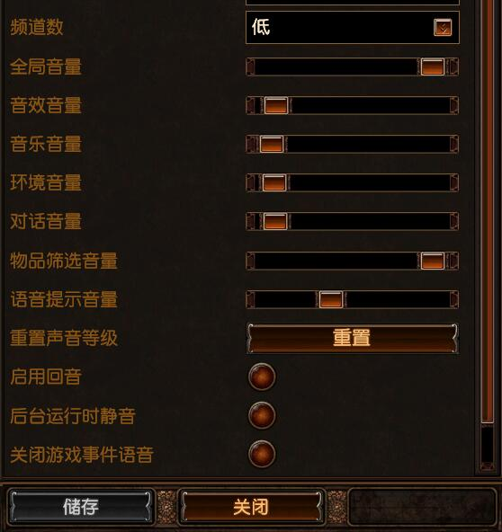
大家可以先这样设置 把音效调为1（只留一个窄缝） 全局和筛选音量100 然后把系统音量调最大
以上为推荐方法。
或者用其它音效中的双倍音效（可能破音），要将“Sharket掉落音效”文件夹复制到过滤器文件夹，即：
地址栏中输入指令：%USERPROFILE%/Documents/My Games/Path of Exile/
弹出提示就是对的，选择合并和覆盖~！！！

